

ИРБИТСКАЯ ГОРОДСКАЯ
ТЕРРИТОРИАЛЬНАЯ ИЗБИРАТЕЛЬНАЯ КОМИССИЯ
ул. Революции, 16, каб. 15, г. Ирбит, 623850, тел., факс: (355) 6-29-09, e-mail: igtik@mail.ru

Пресс–релиз
Об итогах заседания Ирбитской городской территориальной избирательной комиссии

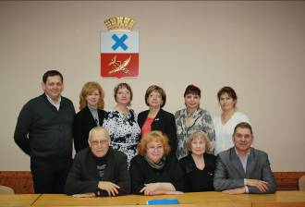

9 сентября 2016 года состоялось
заседание Ирбитской городской
территориальной избирательной
комиссии, на котором рассмотрены
вопросы организации работы Ирбитской городской территориальной избирательной комиссии накануне и в день голосования 18 сентября 2016 года, порядке доставки, приема и проверки избирательной документации об итогах голосования по выборам депутатов Государственной Думы Федерального Собрания Российской Федерации седьмого созыва, по выборам депутатов Законодательного Собрания Свердловской области.
С целью привлечения молодежи на выборы 18 сентября 2016 года приняли решение о проведении городской интеллектуальной игры «Выбор есть всегда!» с 6 по 16 сентября 2016 года

Председатель комиссии О.Д. Нурдинова

